河北省秦皇岛市台营学区2016-2017学年八年级上学期期末考试物理试题及答案

题号 | 一 | 二 | 三 | 四 | 总分
得分
一、单项选择题（每空3分，共45分）
1．下列国际单位中，长度单位是（ ）
A. ℃ B. kg C. m D. m/s
2．感受身边的物理——质量为1.5 kg的物体最可能的是 （ ）
A．一个乒乓球 B．一只母鸡 C．一张桌子 D．一头牛
3．下列说法最接近实际情况的是（ ）
A.普通中学生身高约为280cm B.中学生正常跑步的速度约为15m/s
C.初二男生的平均质量约为90kg D.人的正常体温约为36.5℃
4.小明在路上骑自行车，若说他是静止的，则选择的参照物可能是（ ）
A．从身边超越的汽车 B．迎面走来的同学 C．路旁的楼房 D．小明骑的自行车
5.吼猴是世界上叫声最响的动物之一，它以雷鸣般吼声警告其它动物不要侵犯它的领地。 这里的“雷鸣般”描述的是声音的（ ）
A．音调 B．响度 C．音色 D．声速
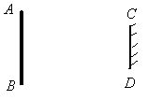
6. 如图1所示，物体A B高1.6 m ，平面镜C D高0.6 m ，物体到平面镜的距离为2 m 。下列关于物、像、镜的说法中，正确的是（ ）
图1
A．物体通过该平面镜不能成完整的像
B．像高与平面镜的高相同，为0.6 m
C．物体与像的距离为2 m
D．像高与物体的高相同，为1.6 m
7. 下列关于光现象的说法中正确的是 （ ）
A. 色光的三原色是红、绿、蓝
B. 高楼大厦的玻璃幕墙造成的光污染是由于光的漫反射引起的
C. 日食和月食是由于光的反射引起的
D. 池水看起来变浅了是由于眼睛的病变引起的
8.图2所示的四幅图中，表示近视眼成像情况和近视眼矫正后成像情况的图分别是 （ ）
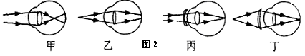

A.图甲和图丙 B.图乙和图丙 C.图甲和图丁 D.图乙和图丁
9. 下列现象中，属于光的折射现象的是（ ）
A.小孔成像 B.用放大镜看地图
C.湖边的景物，在湖中形成的“倒影” D.太阳光照射下，地面上出现树的影子
10.新疆的冬天白雪皑皑，景色十分美丽。下面关于雪形成说法中正确的是（ ）
A.熔化过程 B.液化过程 C.凝华过程 D.凝固过程
11.医生在发烧病人身上擦些酒精溶液，可以达到降低体温的效果。他的依据是（ ）
A.酒精熔化时吸热 B.酒精液化时吸热 C.酒精汽化时吸热 D.酒精升华时吸热
12.如图3所示为寒冬出现的四个现象，其中属于升华的是（ ）
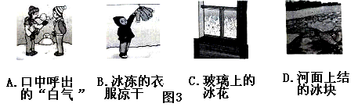

13.下列是小明使用天平的几点做法，其中正确的是（ ）
A.调节横梁平衡时，游码可以不在零刻度处
B.物体放在右盘，左盘添加砝码
C.用镊子夹取砝码
D.所测物体质量可以超过天平最大称量
14．下列图像中，能正确反映同种物质的质量和体积关系的是（ ）
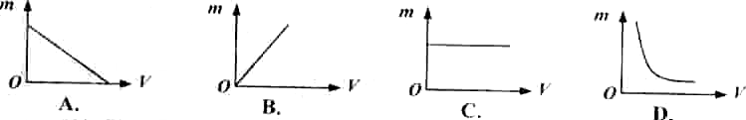

15.一块长方体铁块，在下列情况中，质量发生了改变的是（ ）
A.从地球运到月球上 B.熔化成铁水 C.受热体积膨胀 D.用锉刀打磨成圆柱体
二、填空题（每空1分，共26分）
16.某同学用最小刻度为厘米的刻度尺先后三次测得练习册的长度是18.0cm，18.1cm，18.2cm，则练习册的长度为 。
17.光在真空中的速度是 m/s。
18.晓燕在学校春季运动会百米赛跑中获得冠军，测得她跑前50m所用时间为9s，后50m用时7s，则全程内的平均速度是 m/s 。
19.甲、乙两车做匀速直线运动，若两车在相同时间内经过的路程之比是2:1，则速度之比为______； 甲、乙两车经过相同路程所用的时间之比是______。
20.上海世博会江西馆里，演奏员用瓷乐器演奏乐曲，瓷编钟发出的音乐声是由于瓷编钟
而产生的；听众能从同一乐曲中分辨出是瓷二胡还是瓷笛演奏的，主要是因为它们发出声音的 不同。悬挂在世博会德国馆内的金属球设有声控装置，一旦参观者齐声高喊，金属球就会应声摆动，呼喊声越大，金属球摆动的幅度越大。这表明声音不仅能传递信息，还可以传递 。
21.同学们在上课时，能从不同方向看到老师在黑板上所写的字，这是因为光发生了 反射的缘故。我们观察摆在窗台上圆形鱼缸中水里的鱼，看起来比真实的鱼要大，是因为圆形的鱼缸相当于是一个 ，看到的鱼是由于光 现象而形成的 （填“虚”或“实”）像。[来源:Z.xx.k.Com]
22.来自物体的光经过照相机镜头后会聚在底片上，形成一个 (填“正立”或“倒立”) (填“放大”或“缩小”)的 （填“虚”或“实”）像。
23.小欣打开冰箱门，发现冷冻室的侧壁上有很多霜，这是水蒸气________（填物态变化的名称）形成的，这个过程中水蒸气________（填“吸收”或“放出”）热量。当他拿起湿抹布去擦时，抹布却粘在了侧壁上，这是因为 。
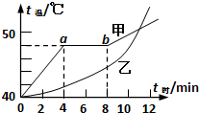
24.如图4是海波和蜡烛的熔化实验图像， 表示的是蜡烛的熔化曲线。甲在第2min时是 态，甲的熔点是 ℃，熔化过程用时 min，海波在熔化时 (填“需要”或“不需要”)吸收热量。
图4
25.质量是900g的水凝固成冰后，体积增加了 cm³（ρ_{冰}=0.9×10³kg/m³）。
26.市场上出售的“金龙鱼”牌调和油，瓶上标有“5L”字样。已知该瓶内调和油的密度为0.92×10³kg/m³,则该瓶油的质量是 kg。倒出一半后，剩余调和油的密度是 g/㎝³。
三、作图与实验题（共19分）
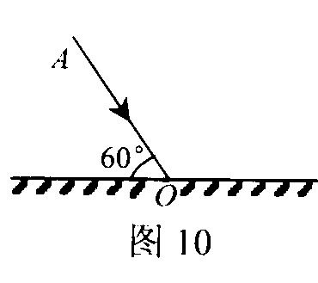
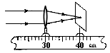
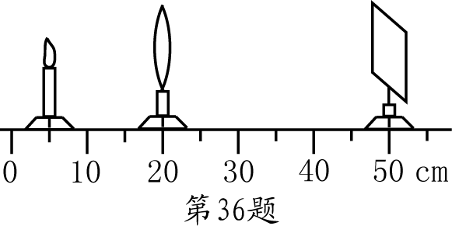
27.（2分） 图5中AO是一条与平面镜成60º的光线，请在图中画出反射光线并标出反射角度数。
图5
图6

图7

28.(6分)在探究凸透镜成像规律的实验中，小明用凸透镜、蜡烛、光屏和刻度尺等器材探究凸透镜成像规律。
（1）如图6所示，为了粗测出凸透镜的焦距，小明同学将凸透镜正对着太阳光，再把光屏放在它的另一侧，改变 与光屏的距离，直到光屏上出现一个最小最亮的光斑，就可以测出该凸透镜的焦距为 cm。
（2）小明将烛焰、凸透镜和光屏的中心调整到同一高度后，在水平桌面上无论怎样移动光屏，都不能承接到烛焰的像，原因可能是 。
（3）当蜡烛、凸透镜和光屏按如图7所示的位置放置时，光屏上得到清晰的像。此时像的大小比物体 。应用此原理的生活实例有 。
（4）当物距小于焦距时，左右移动光屏均接收不到像，接着应该（ ）
A.上下移动光屏去接收 B.将光屏放到凸透镜左侧去接收
C.取走光屏，直接通过凸透镜观察
29.（4分）小刚同学在实验室做“观察水的沸腾”实验，当水温为82℃时开始记录数据，以后每隔lmin读一次温度计的示数，直到水沸腾一段时间后停止读数，其数据记录如下表所示。
（1）在记录第四次数据时，温度计的示数如图8所示，请将读数填在表内空格中。
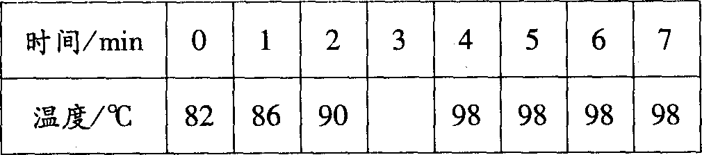

（2）请根据表格中的数据，在图9中作出水的温度随时间变化的图线。
（3）由图线可知，水在沸腾过程中温度的特点是 。
（4）此实验中测得的水的沸点是 ℃。
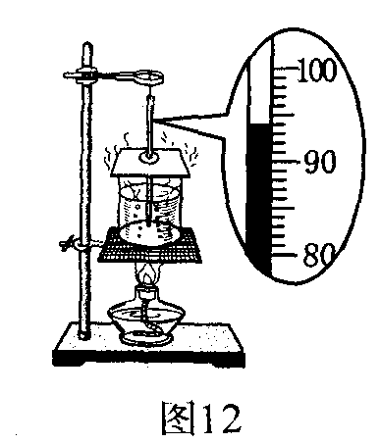
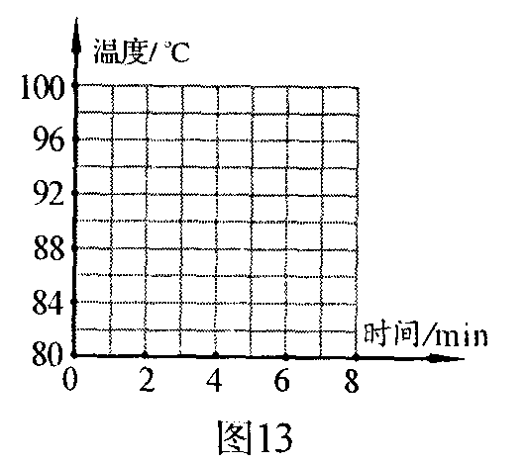
图8
图9

30.(7分) 小明利用一个烧杯、天平、水，测出了一小块不规则小石块的密度。请将他的步骤补充完整。
（1）把托盘天平放在 桌面上，将标尺上的游码移到零刻度线处，调节天平右端的平衡螺母，使天平平衡。
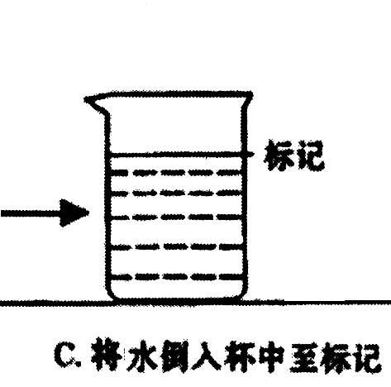
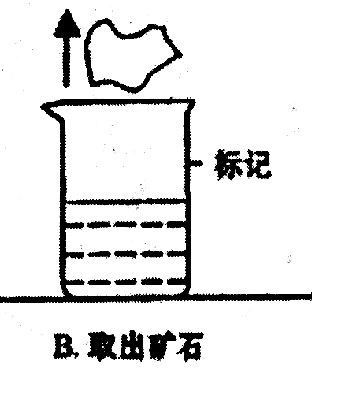
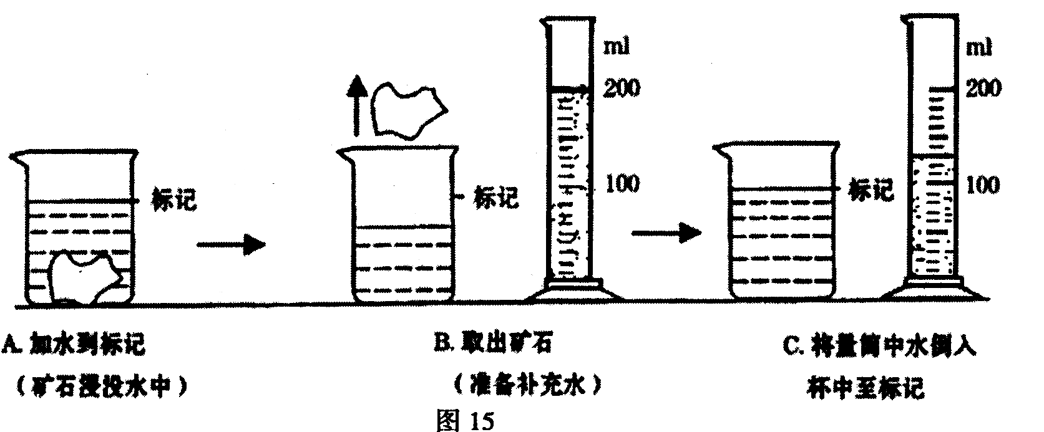
（2）用天平测量小石块的质量，天平平衡时，右盘中的砝码和标尺上的游码如图10所示，则小石块的质量为＿＿＿＿＿＿g。
图11
A加水到标记 B.取出小石块 C. 将水加倒入杯中

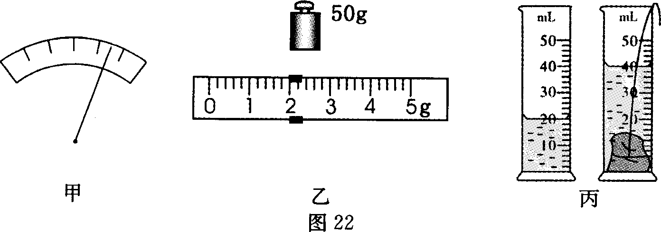
图10

[来源:学科网]

[来源:学&科&网]
（3）如图11所示，A、往烧杯中加入适量的水，把小石块浸没，在水面到达的位置做上标记；B、取出小石块，测得烧杯和水的总质量为122g；C、往烧杯中加水，直到
＿＿＿＿＿＿＿＿＿＿＿＿，再测出此时烧杯和水的总质量为142g。
（4）计算出小石块的体积为 cm³。
（5）用密度公式计算出小石块的密度为＿＿＿＿＿＿kg/m³；
（6）此实验的测量结果与石块的密度相比 （填“偏大”或“偏小”），
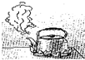
原因是 。
四、简答和计算题（共10分）
31.（4分）家中烧开水时会从壶嘴喷出大量“白气”的情景。
（1）请利用物态变化的知识解释壶嘴喷出的“白气”的形成原因？
（2）为什么在“白气”喷出一段距离后，又不见了？

32.（6分）一个空瓶的质量是200克，装满水称，瓶和水的总质量是700克。
（1）求空瓶的容积？

（2）将瓶里的水倒出，在空瓶内装入质量是678克的金属粒，然后将瓶内装满水，称出瓶、水和金属粒总质量是1318克，求瓶内金属的密度多大？

八年级物理答案
- 单选题（每题3分）
CBDDB DAABC CBCBD
- 填空题（每空1分）
16、18.1cm 17、3×10⁸ ； 18、6.25 ； 19、2:1, 1:2 ；
20、振动，音色，能量； 21、漫，凸透镜，折射，虚；
22、倒立，缩小，实；
23、凝华，放出，湿布上的水遇冷发热凝固成冰；
24、乙，固，48, 4，需要； 25、100；
26、4.6， 0.92；
三、作图与实验题（共18分）
27、画对反射光线1分；标对反射角度数1分；
28、（1）凸透镜，10； （2）蜡烛放到了凸透镜的焦距以内；
（3）大，幻灯机（投影仪、电影放映机等） （4）C
29、（1）94 （2）略 （3）保持不变 （4）98
30、（1）水平 （2）52 （3）水面到达标记处 （4）20
（5）2.6×10³ （6）偏小, 取出小石块时，石块表面带走一部分水，使得加入水的体积略大于石块体积，石块质量不变，体积测量值偏大，所有计算所得的密度值偏小。（点明石块体积测量值偏大的原因即可得分）
四、简答与计算题（共10分）
31、（1）壶内喷出高温的水蒸气遇冷液化形成的小水滴。2分
（2）小水滴又汽化为水蒸气，所以就看不见了。2分
32、（1）算出水的质量500g 1分
求出水的体积500cm³ 1分
知道装满水时水的体积等于瓶子的容积 1分
（2）求出后来瓶中水的质量 1分
求出金属颗粒的体积 60 cm³ 1分
求出金属颗粒的密度11.3g/ cm³ 1分
（根据学生实际答题情况，酌情给分）

